Российская Федерация
Арамильский городской округ
Муниципальное автономное дошкольное образовательное учреждение
«Детский сад № 1 «Алёнка»
улица Текстильщиков, д. 4-а, город Арамиль, Свердловская область, 624000
сайт dou1.edu-ago.ru, почта dou1@aramilgo.ru

Проект: «Открытка солдату»

Выполнила: воспитатель
Белозерова В.Н

Проект «Открытка солдату»

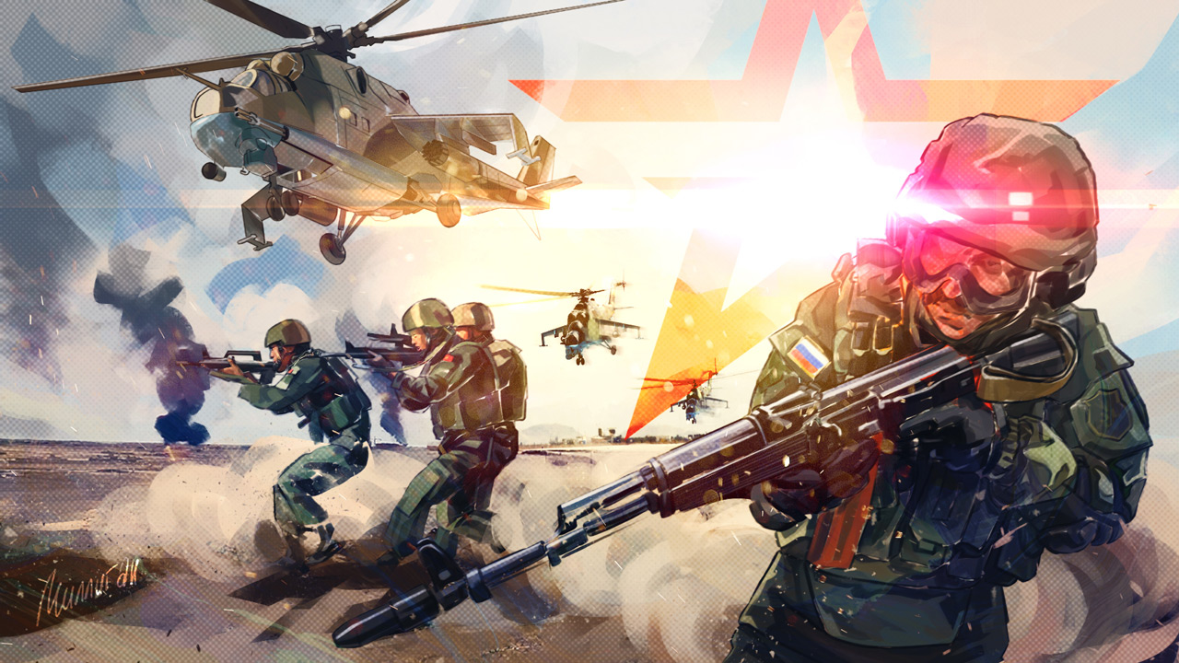
В старшей группе№8 «Смешарики» проведён проект «Открытка солдату», приуроченный ко Дню Победы.
Основные этапы проекта:
- Беседа о защитниках Отечества.
Детям рассказали, кто такой солдат, о его роли в защите Родины и о значении.
- Творческая мастерская.
Ребята изготовили поздравительные открытки с тёплыми словами и пожеланиями для военнослужащих, участвующих в специальной военной операции.
- Передача открыток.
Готовые работы будут отправлены на фронт в честь 9 Мая — Дня Победы.
Ранее с воспитанниками группы были проведены беседы, посвящённые Дню памяти россиян, исполнявших служебный долг за пределами Отечества, а также формированию Уральского добровольческого танкового корпуса.
В ходе этих мероприятий дети познакомились с историей и значимостью подвига солдат, узнали о вкладе уральцев в победу и о том, как важно помнить и уважать тех, кто защищал Родину. Теперь у детей сформировано представление о мужестве, героизме и патриотизме, а также о важности сохранения исторической памяти.

Беседа: «День памяти россиян, исполнявших служебный долг за пределами Отечества: разговор с будущими поколениями».

Ежегодно 15 февраля в России отмечают особую дату — День памяти россиян, выполнивших свой долг за пределами Родины. Это событие даёт повод задуматься о роли каждого гражданина в судьбе страны.
Особенно важным становится проведение тематических занятий в детских образовательных учреждениях.
Воспитатель провела беседу, направленную на формирование понимания важности памяти о людях, посвятивших себя защите Родины.
Педагог подготовил беседу, включающую рассказ о героическом прошлом, обсуждение понятий «мужество», «патриотизм», просмотр иллюстративного материала.
Важнейшими задачами были:
- Повышение уровня осведомлённости детей о событиях прошлого.
- Развитие нравственных качеств будущих поколений.
- Укрепление связи времён, сохранение исторической памяти.
Через рассказы и диалог педагог смог пробудить у воспитанников искреннюю
заинтересованность темой памяти и героизма.
Будущие граждане России обязательно должны осознавать значение подвигов предшественников, ведь именно такая преемственность формирует будущее сильной и независимой державы. https://vk.com/wall-212013022_19089

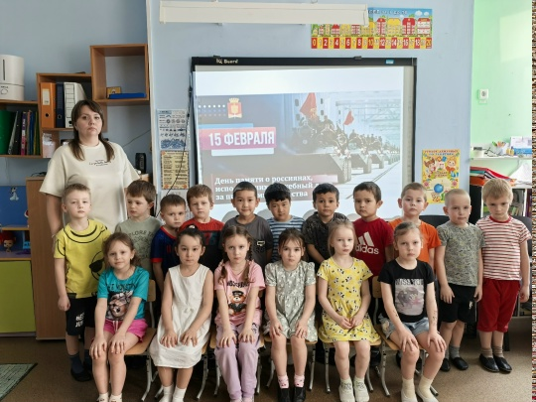

Беседа: «11 марта День народного подвига по формированию Уральского добровольческого танкового корпуса».
Воспитатель и воспитанники группы №8 "Смешарики" вспомнили важную страницу истории нашей страны — создание Уральского добровольческого танкового корпуса.
Во время Великой Отечественной войны народ проявил невиданный героизм и самоотверженность.
Осенью 1942 года враг наступал, угрожая нашим городам. Народ понимал, что спасение зависит от каждого гражданина. Люди собирались группами, рабочие заводов создавали оружие сами, крестьяне жертвовали последнее зерно, женщины вязали тёплые вещи солдатам.
Особенно отличились жители Урала. Они решили построить целый танковый корпус своими силами. Рабочие круглосуточно трудились на заводах, выпуская мощные боевые машины.
Женщины, старики и дети изготавливали снаряды, ремонтировали технику, готовили продукты питания. Все деньги, собранные жителями, пошли на покупку танков, самолётов и боеприпасов.

К февралю 1943 года Уральский добровольческий танковый корпус отправился на фронт. https://vk.com/wall-212013022_19966

Этот подвиг стал примером единения и мужества всего советского народа.

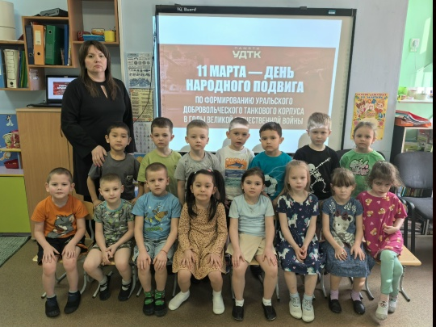

Результат:
С большим трепетом ребята рисуют и вырезают из бумаги декоративные элементы. В каждой открытке — не только поздравления, но и слова поддержки.
В строчках писем- открыток прозвучали стихи - поздравления и пожелания солдатам.
Ничего дороже нет,
Кроме Родины любимой.
От нее и в душах свет
У солдат неугасимый.
Русский мир сейчас един,
От Камчатки и до Крыма.
Никому не отдадим
Нашей Родины любимой.
Ребята осознают, что любая весточка из дома от родных и любимых, а иногда и вовсе незнакомых людей - согревает сердца солдат, выполняющих боевые задачи СВО.
Вклад детей в такие проекты — это важный шаг в воспитании гражданской ответственности и уважения к истории своей страны.

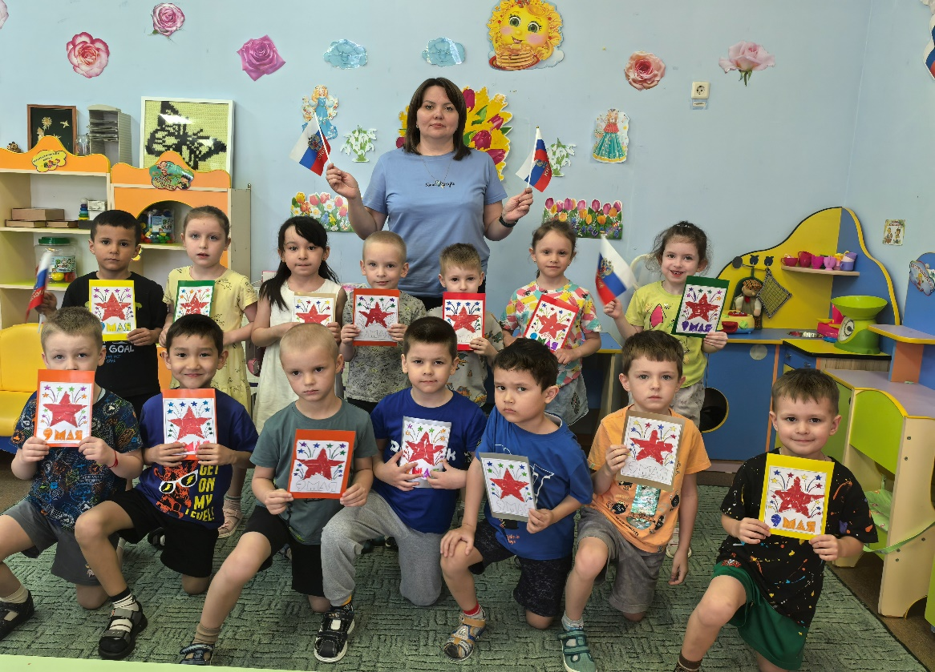
Значение проекта:
Подобные инициативы помогают формировать у детей чувство патриотизма, уважения к защитникам Родины и поддерживают связь поколений. Такие акции — это не только дань памяти героям, но и реальная поддержка тех, кто сегодня стоит на страже мира и безопасности страны.

